**Menschheit ist ein Problem, das optimiert gehört**

**Todos**

Gruppe in Milestone graz finden um zu expandieren

**Welche Themen sind in der heutigen Zeit relevant?**

Gesundheit

kein Hunger, faires und unkompliziertes Gesundheitssystem, bestes Versicherungspaket für jeden Menschen, kein über, Untergewicht, Krebsrisiko minimieren, Zuckeransicht bei der Einkaufskasse

Weltfrieden

keine Kriege

Migration

Stärkere Länder helfen schwächeren Länder ohne Ausbeutung und eigene, egoistische ziele

Energie

Politik

minimale Korruption, ernsthafte Konsequenzen für Politiker bei Fehlverhalten, mehr Transparenz in Demokratie/Politik, mehr Macht des Volkes durch Volksabstimmung, friedliche Demonstration und Petitionen, Bürokratie Abbau,

Menschenrechte

Maximale Zufriedenheit für alle, keine Kinderarbeit, keine Armut, keine Obdachlosigkeit, soziale und finanzielle Absicherung, Grundrecht auf Versicherung, reduzieren von vermeidbarem Frust, glückliche Beziehungen/ Partnerschaft, jeder hat Plan für den Tag, Abschaffen der Todesstrafe, aber Gefangenen sollen während Haftstrafe etwas fürs Gemeinwesen tun

Bildung

Bildung für alle frei verfügbar

Klima

Klima und Tierschutz, Sinnvolle Energie Politik, Öl Gas, Sonnenenergie, Wasserkraft, Windenergie, Onlineshopping soll teurer sein als lokale Läden, damit Innenstadt und Markt nicht ausstirbt, Verbot der Benutzung von Autos an bestimmten Tagen, in der Stadt, keine Flüge unter 500km erlauben, weniger Kreuzfahrten

Künstliche Intelligenz

Technologie als Hilfsmittel und Optimierung des Alltags

Finanzen

Kapitalismus nicht zum Leidwesen schwächerer, Erbschaftssteuer, mehr Steuern für Reiche, weniger Steuern für einkommensschwächere

**Brainstorming**

Lokale Probleme (Österreich, Deutschland):

Globale Probleme:

Friedensnobelpreis

**Webseite**

Website zum brainstorming zur Realisierung dieser perfekten Welt

Perfect World.com

Donation funktion, Petitionen erstellen und Demonstration erstellen und legitimieren

Ukraine spenden

**Hauptseite:**

Eingangstext

Willkommen auf der Website Perfect World.

Das Ziel dieser Plattform ist es, über die größten Themen der aktuellen Weltsituation zu diskutieren

und pragmatische Lösungen zu finden. Auch wenn man sich als Individuum meistens sehr ohnmächtig gegenüber dieser Probleme sieht, ist die logische Konsequenz nicht automatisch, alles hinzunehmen. Im Gegenteil: Wer nicht kämpft, der hat schon verloren. Außerdem ist ein optimistischer Mensch nachweislich auch ein glücklicher.

Wir freuen uns auf deine Teilnahme, Ideen und Feedback.

LG das Team von "Perfectworld.com"

User rollen: Admin, Moderator, User

* 7 Hauptkategorien
* X Unterkategorien
* Threads können alle 10sek von usern erstellt werden
* Ansicht wie bei Youtube
* Ein Bild, das Text, Software, Multimedia-Software, Screenshot enthält.

  KI-generierte Inhalte können fehlerhaft sein.
* Medienansicht pro thema (Videos, Bilder, Links, Dokumente)
* Userdaten: nickname, passwort, wohnort, email, telefonnummer
* Useransicht: Anzahl erstellter threads, letzte aktivität date, summe von likes, dislikes
* @ username verlinkt user bei subthread
* Später live chat, private messages
* Subpage für aktuelle Demonstrationen/ neue anmelden, kreiren,
* Subpage Petitionen
* Subpage Spenden paypal
* Perfectworld.com
* Jeder thread hat like/dislikes, zeige summe likes an
* Alles nur auf friedlichem wege, höflich, nüchtern, pragmatisch, respektvoll
* Ernäherungstipps, vegan, vegetatrisch
* Rauchverbot
* Ausbau von brücken, bahn, vergrünung der städte
* Diskussionsforen über wie sind petitionen und demonstrationen am erfolgreichsten
* Erste version der website ist public, ohne useraccount
* Treeview ansicht von oberkategorie/unterkategorie
* Current selected topic
* 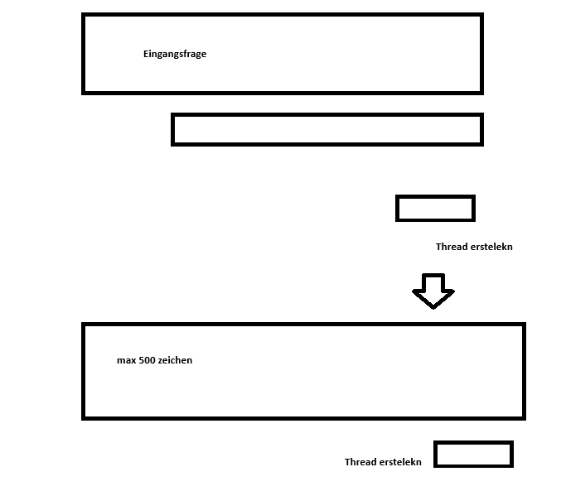
* Thread frame enthält (von user, date, daumen hoch, daumen runter, summe likes
* Angular komponente für thread frame
* Erst website nur auf deutsch
* KI einsatz regulieren, gesellschaftliche grenzen der Nutzung, keien entscheidung von marlischen fragen

**Einstiegstexte für Diskussion**

* Bildungssystem verbessern, was mit kinder machen zwischen 6 und 18, welche kenntnisse sind pflicht, mehr projekte und outdoor aktivitäten, besserer sport unterricht, damit kinder vom schulsport nicht fehlkonditioniert werden, wie müssen lehrer ausgebildet werden? Mehr praktiker in die schulen, auch rentner
* Problem rente/pension, Ruhestand, Unfähre gehaltsschere rente zu pension, wie die rentner sozial einbinden, verpflichtend?
* Bundeskanzler bei halbzeit und auf meilensteine prüfen/ beurteilen, nicht erst nach 4 jahren
* Bildung für bachelor/ master, bestimmte fächer können effizienter/effektiver gelehrt werden, zb medizin wie können wir schneller ärzte generieren, kein sinnloses aussortieren von potenziell kompetenten ärzten
* Corona aufarbeitung
* Migrationspolitik, alle müssen innerhalb des landes registriert sein, sie müssen arbeiten, durchfüttern nur bei ausnahmen, abschiebung bei extremfällen, migration vorbeugen durch aktive hilfe von entwicklungsländern, wer sicher ist, muss nicht fliehen/migrieren